Муниципальное бюджетное учреждение дополнительного образования
Игринский районный дом детского творчества
Удмуртская республика, п. Игра

Всероссийский конкурс «Моя малая родина: природа, культура, этнос»,
номинация «Духовные и экологические традиции моей малой родины»

Творческая работа
Сувенир Лопшо Педунь

Автор: Булдакова Анастасия Вячеславовна, 8 класс
обучающаяся объединения «Батик»
МБУДО Игринского районного ДДТ
Руководитель: Краснова Светлана Леонидовна
педагог дополнительного образования
МБУДО Игринского районного ДДТ
п.Игра, 2020 год

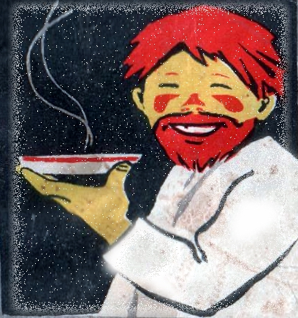
ЛопшоПедунь – удмуртский парень.
Он балагур и весельчак.
Если окажетесь в Сундуре,
Побудьте у него в гостях.
По улице идите тихо –
Вдруг выбежит из-за ворот!
И тут же вас легко закружит
Весёлых шуток хоровод.
Расскажет байку или сказку.
С ним веселей на свете жить.
ЛопшоПедунь – весёлый парень,
Давайте вместе с ним дружить!
Юлия Платонова
У каждого народа, проживающего на территории многонациональной России, есть свой сказочный герой: у русских - это Иванушка-дурачок; у татар - Шурале; у народов средней Азии - Хаджа Нассреддин; у немцев - Ганс; а вот у удмуртов - Лопшо Педунь.
Лопшо Педунь сказочный герой удмуртских сказок. Вы задаёте наверно себе такой вопрос, жил ли он на самом деле? Да!
До недавнего времени считалось, что Лопшо Педунь — это плод народного творчества удмуртов. Однако исследования, проведённые в ходе экспедиций Удмуртского научно-исследовательского института, а также сотрудниками Игринского краеведческого музея, выявили факты проживания настоящего Лопшо Педуня в деревне Левая Кушья Игринского района Удмуртии. Таким образом, популярный герой удмуртского фольклора стал брендом Игринского района. В настоящее время по территории Игринского района проходят туристические маршруты «Игра в Игре с Лопшо Педунем», «Новогодние игры с Лопшо Педунем», которые посещают не только жители нашего района, но и гости с других регионов До 500 человек наш район принимает гостей на встречу с Лопшо Педунем, и более 20тысяч человек посещают все районные мероприятия за один год. Поэтому мне захотелось изготовить этого героя в виде сувенира – Лопшо Педунь. Я уже видела сувениры с изображением Лопшо Педуня, но я хочу представить своего героя.
А чтобы изготовить такой сувенир, нужно больше узнать о своем персонаже. Мы со своим руководителем отправились в Игринсксий краеведческий музей. Беседа с заведующей экскурсионно-туристического отдела Игринского районного краеведческого музея Натальей Анатольевной Платоновой оказалась очень интересной. Опираясь на краеведческий материал жительницы деревни Левая Кушья Капиталины Архиповны Чирковой, они смогли составить родословное древо рода Педорвыжы, основателем которого был сам Лопшо Педунь. Его история началась в 1875 году, когда в Игринском районе, в скромной деревеньке Левая Кушья, родился некто Федор Иванович Чирков. Удмуртская версия имени «Федор» звучит как «Педор», а в ласково-упрощенной форме – «Педунь». Так Федора называла не только мать, но и односельчане. Ф.И. Чиркова рады были видеть на каждом семейном празднике и торжестве – он замечательно играл на гармошке, был остроумен и добр, умел веселиться.
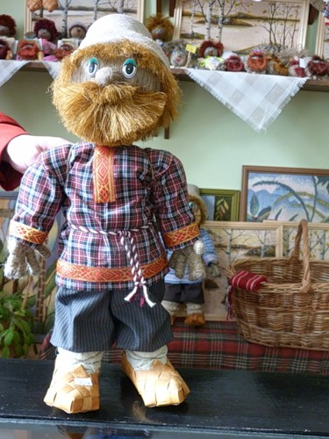
По легенде, ему удалось узнать секрет жизни. Педунь нашел одну из страниц священной книги удмуртов, на которой было написано: «Не принимай все близко к сердцу, на все смотри весело, и удача не обойдет тебя». С той поры любая работа в его руках спорилась, и стал он источником неистощимого юмора, остроумия, житейской хитрости. Земляки прозвали главного удмуртского юмориста и умника Весельчаком, по-удмуртски – Лопшо. Именно так и родилась легенда о человеке с широкой и доброй душой, умеющем поддержать в трудный момент и метким словцом защитить от обидчиков.
Игринский Центр ДПИ и ремесел – еще одно место, где можно приобрести национальные сувениры с изображением нашего героя. Это расписные разделочные доски, матрешки и выполненные из льноволокна сувениры.
Можно ознакомиться с мастерскими Центра и своими руками смастерить пестерек счастья от ЛопшоПедуня.

А для встречи с самим героем мы отправились в Центр удмуртской культуры в деревне Сундур.
фото 1 Лопшо Педунь- сувенир из льноволокна. Автор Чиркова И.Г.
Здесь можно поиграть с ним и его друзьями, увидеть национальные обряды, спеть удмуртские песни, постряпать и тут же угоститься перепечами.
Именно здесь можно узнать все о Лопшо Педуне. Весельчака любят, пародируют и активно продвигают как бренда Игринского района.
Пройдя туристический маршрут, я поняла, что ассортимент сувениров с изображением нашего героя для гостей поселка очень скуден. А в Центре удмуртской культуры их совсем мало. Поэтому мы приняли решение пополнить его.
Итак, мой сувенир - Лопшо Педунь - это ловкий и сообразительный человек, который с лёгкостью может при помощи шутки выставить напоказ алчность жадного богатея, стремящегося обмануть простой народ, весело посмеяться над наивностью и глупостью, но обидеть простого человека он не способен. Его проделки вошли в сказки удмуртов и стали примером юмора.
В руках он держит берестяной туесок с мёдом, так как на территории Игринского района с древних времен занимаются пчеловодством.
Так же для меня было важно, чтобы мой сувенир был экологически чистым и не наносил вред природе. Для этого я обратилась к своему педагогу, которая посоветовала использовать льноволокно. Это экологически чистый и самый доступный для нас материал, так как его изготавливают в нашем районе. У нас есть 2 завода по производству льноволокна.
Теперь я знаю чуть больше, об этом удивительном персонаже. И я смогу рассказать другим ребятам, посещающим объединения Батик, а также своим одноклассникам и сверстникам о настоящем бренде Игринского района.
Почему же я выбрала именно этого персонажа для своего сувенира? Потому что Лопшо Педунь- это человек-легенда, это история моего родного края. Я считаю, в современном мире более актуальны стали темы изучения традиционной культуры, быта. Мы не должны забывать нашу историю с ее интересными людьми. Когда каждый народ придерживается своих традиций, искусство становится более многогранной и интересной. Своим изделием я хочу навечно закрепить память о нём. Такой сувенир можно предложить изготавливать и нашим мастерам Игринского Центра ДПИ и ремесел. Мой сувенир отличается небольшим размером ( высота сувенира -7 см), а в качестве аксессуара – берестяной туесок с надписью «Чечы» (в переводе с удмуртского обозначает - Мёд).
А кто желает ознакомиться с моим героем поближе, я приглашаю в Игринский район, где работает туристический маршрут «Игра в Игре с Лопшо Педунем» и приобрести на память наши игринские сувениры.

http://litkarta.igralib.ru/literaturnye-geroi/lopsho-pedun (Литературная карта Игринскогорайона.ЛопшоПедунь)

